Министерство науки высшего образования Российской Федерации
ОРСКИЙ ГУМАНИТАРНО-ТЕХНОЛОГИЧЕСКИЙ ИНСТИТУТ (ФИЛИАЛ)
ФЕДЕРАЛЬНОГО ГОСУДАРСТВЕННОГО БЮДЖЕТНОГО
ОБРАЗОВАТЕЛЬНОГО УЧРЕЖДЕНИЯ ВЫСШЕГО ОБРАЗОВАНИЯ
«ОРЕНБУРГСКИЙ ГОСУДАРСТВЕННЫЙ УНИВЕРСИТЕТ»

Факультет среднего профессионального образования

КУРСОВАЯ РАБОТА
по дисциплине «Технология разработки программного обеспечения»
профессионального модуля «Осуществление интеграции программных модулей»
Разработка компьютерной логической игры Витхоффа
Пояснительная записка
ОГУ 09.02.07. 3026. 247 ПЗ
 |  | Руководитель
 |  | преподаватель высшей категории
 |  | _________________ |  | Ж.В. Михайличенко
 |  | «_____» | ________________ |  |  | 2026 г.
 |  | Студент группы 24ИСП-2
 |  | _________________ |  | М. А. Макаров
 |  | «_____» | ________________ |  |  | 2026 г.
Орск 2026

Утверждаю
председатель ПЦК дисциплин профессионального цикла

________________  подпись | А.Н. Макатаева
«____» _________________ 2026 г.

ЗАДАНИЕ

на выполнение курсовой работы

студенту _____Макарову Михаилу Андреевичу__________________________________________
фамилия, имя, отчество
по специальности ___09.02.07 Информационные системы и программирование_______________
по междисциплинарному курсу _Технология разработки программного обеспечения
- Тема работы: ___Разработка компьютерной логической игры Витхоффа__________________
- Срок сдачи студентом работы «13» _июня_____ 2026 г.
- Цель и задачи работы __Программно смоделировать выигрышную стратегию компьютера в логической игре Витхоффа для двух игроков (компьютер-человек)__________________________
- Исходные данные к работе: __Учебники и интернет-источники по технологии разработки программного обеспечения и теории игр________________________________________________
- Перечень вопросов, подлежащих разработке: _ а) изучить предметную область, выполнить анализ требований к программному обеспечению, составить техническое задание на разработку; б) выполнить проектирование системы с помощью CASE-средств; в) для решения поставленной задачи реализовать оконное приложение на языке C# и протестировать его; г) сформулировать предложения по внедрению, эксплуатации и сопровождению разработанного программного обеспечения. Сделать выводы по результатам проделанной работы _________________________
- Перечень графического (иллюстративного) материала: таблицы, графики, рисунки, схемы, отражающие теоретический материал и программную реализацию поставленной задачи________

Дата выдачи и получения задания
Руководитель «10» _февраля_____ 2026 г. _______________ ____Ж.В. Михайличенко___
подпись инициалы, фамилия
Студент «10» _февраля_____ 2026 г. _______________ ____М.А. Макаров________ подпись инициалы, фамилия

Аннотация

Курсовая работа посвящена ….
Пояснительная записка к курсовой работе состоит из двух глав. В первой главе………..
Во второй главе ……..
Работа содержит ?? листов текста, ?? рисунков, ?? таблиц, 1 приложение.

Содержание

Введение 5
1 Анализ требований и проектирование программного продукта 6
1.1 Анализ предметной области 6
1.2 Техническое задание 7
1.3 Функциональное проектирование 11
1.4 Проектирование пользовательского интерфейса 13
2 Программная реализация и тестирование системы для компьютерной логической игры Витхоффа 14
2.1 Обоснование выбора инструментальных средств разработки 14
2.2 Реализация основных функций 14
2.3 Тестирование 14
2.4 Руководство пользователя 14
2.5 Рекомендации по внедрению и сопровождению 14
Заключение 15
Список использованных источников 16
Приложение 17

Введение

Показать актуальность темы курсовой работы, цель курсовой работы, задачи.

1 Анализ требований и проектирование программного продукта

1.1 Анализ предметной области

Логическая игра Витхоффа относится к классу комбинаторных пошаговых игр с полной информацией для двух игроков. В игре отсутствует элемент случайности, оба игрока имеют полный доступ к информации о текущем состоянии игры, а результат партии полностью определяется последовательностью ходов игроков.
Игра Витхоффа проводится с использованием двух кучек фишек. В начале игры задаётся начальное количество фишек в каждой кучке. Игроки делают ходы по очереди. За один ход игрок может выполнить одно из следующих действий:
- Убрать произвольное положительное количество фишек из одной кучки;
- Убрать одинаковое положительное количество фишек одновременно из обеих кучек.
Игра продолжается до тех пор, пока обе кучки не станут пустыми. Игрок, который совершает ход, после которого количество фишек в обеих кучках становится равным нулю, считается победителем. Игрок, не имеющий возможности сделать ход, проигрывает.
Таким образом, условие победы формулируется как выполнение последнего допустимого хода или приведение игры в конечное состояние (0,0).
Для анализа и программной реализации игра удобно представляется в виде координатной модели. Количество фишек в первой кучке обозначается x, во второй как y. Текущее состояние игры описывается парой неотрицательных чисел (x, y).
Начальное состояние (x₀, y₀) задается до начала партии и является исходной позицией. Ходы в игре соответствуют переходам между состояниями:
- (x, y) -> (x - k, y), k> 0;
- (x, y) -> (x, y - k), k> 0;
- (x, y) -> (x - k, y - k), k> 0.
Все переходы возможны только при условии, что координаты остаются неотрицательными. В зависимости от начальной позиции первый игрок может как выиграть первым ходом, так и оказаться в проигрышной ситуации при оптимальной игре второго игрока.
Оба игрока воздействуют на одно и то же состояние игры. В игре отсутствует разделение на собственные и чужие фишки. Первый игрок выполняет допустимых ход, после чего второй игрок продолжает игру из полученного состояния. Далее ходы выполняются поочередно до завершения партии. Таким образом, игровой процесс представляет собой уменьшение значений x и y с целью достижения конечного состояния (0, 0).
В игре Витхоффа существует так называемые проигрышные позиции – состояния, из которых любой допустимый ход приводит соперника к выигрышной позиции. Если игрок получает такую позицию при своем ходе, он проигрывает при условии оптимальной игры соперника. Соответственно, выигрышная позиция – это состояние, из которого существует хотя бы один ход в проигрышную позицию для соперника.
К исходным данным задачи относятся:
- Начальное количество фишек в первой кучке;
- Начальное количество фишек во второй кучке;
- Информация о том, кто делает первый ход.
Выходными данными являются:
- Новое состояние игры после хода;
- Информация о завершении игры;
- Определение победителя.
В рамках разработки программного продукта подлежат автоматизации следующие задачи:
- Хранение и обновление текущего состояния игры;
- Проверка корректности пользовательского хода;
- Генерация всех допустимых ходов из текущей позиции;
- Определение выигрышных и проигрышных состояний;
- Набор оптимального хода компьютера на основе стратегии;
- Проверка условия завершения игры;
- Отображение состояние игры и результата пользователю.

1.2 Техническое задание

Техническое задание (ТЗ) на разработку программного обеспечения – это документ, который содержит подробное описание требований к программному продукту. Он определяет функциональные и не функциональные требования, а также спецификации и ограничения, которые должны быть учтены при разработке программного обеспечения (ПО).
ТЗ на разработку программного продукта в рамках курсовой работы составлено согласно ГОСТ 34.602-2020 «Информационные технологии. Комплекс стандартов на автоматизированные системы. Техническое задание на создание автоматизированной системы» и представлено ниже.
- Общие сведения.
- Полное наименование АС и её условное обозначение: компьютерная логическая игра Витхоффа (АС «Игра Витхоффа»).
- Наименование организации-заказчика АС: факультет среднего профессионального образования Орского гуманитарно-технологического института (филиала) ОГУ.
Разработчик: студент группы 24ИСП-2 Макаров М. А.
- Документ, на основании которого создаётся АС: Протокол закрепления тем и выдачи заданий курсовых работ по междисциплинарному курсу «технология разработки программного обеспечения» профессионального модуля «Осуществление интеграции программных модулей» специальности 09.02.07 Информационные системы и программирование от 04.02.2026 г.
- Плановые сроки начала и окончания работ по созданию АС:
Начало работ – 10.02.2026 г.
Окончание работ – 13.06.2026 г.
- Цели и назначения создания автоматизированной системы.
- Цели создания АС: разработка программного продукта, позволяющего пользователю (человеку) вести игровую сессию против компьютера в логическую игру Витхоффа, а также демонстрация применения математического аппарата теории игр для реализации выигрышной стратегии компьютера.
- Назначение АС: автоматизация процесса игры двух участников (человека и компьютера) в соответствии с правилами игры Витхоффа, обеспечение корректного хранения текущего состояния игрового поля, проверка допустимости ходов и реализация оптимального поведения компьютера на основе анализа проигрышных и выигрышных позиций.
- Характеристика объектов автоматизации.
Объектом автоматизации является процесс взаимодействия игрока-человека с компьютером в рамках логической игры Витхоффа. Автоматизации подлежат задачи генерации допустимых ходов, анализа текущей позиции, расчета оптимального ответного хода компьютера, а также визуализации игрового процесса и конечного результата партии.
- Требования к автоматизированной системе.
- Требования к структуре АС в целом: Программное обеспечение должно быть реализовано в виде оконного приложения для операционной системы Windows с продуманной модульной архитектурой. В основе системы лежит модуль логики игры, отвечающий за расчёт состояний и проверку окончания партии. Отдельный модуль искусственного интеллекта обеспечивает выбор оптимального хода компьютера, в то время как модуль пользовательского интерфейса отвечает за наглядное отображение игровых кучек и организацию ввода ходов. Завершает архитектуру модуль валидации пользовательского ввода, гарантирующий корректность взаимодействия с приложением.
- Требования к функциям, выполняемым АС:
- инициализация игры – возможность задания начального количества фишек в двух кучках и определение очередности хода (игрок или компьютер начинает первым);
- обработка хода игрока – приём от пользователя параметров хода (сколько фишек и из какой кучки убрать) с последующей проверкой корректности хода (не отрицательность остатка, положительность количества убираемых фишек, соответствие правилам);
- генерация хода компьютера – автоматический расчёт оптимального хода на основе анализа текущей позиции (поиск выигрышной стратегии или случайный ход из проигрышной позиции);
- контроль завершения игры – автоматическое определение момента достижения состояния (0,0) и объявление победителя;
- визуализация – наглядное отображение текущего состояния обеих кучек, истории ходов или подсказок.
- Требования к видам обеспечения АС:
- требования к математическому обеспечению: алгоритм работы должен базироваться на математической модели игры Витхоффа, включая вычисление «проигрышных» позиций на основе формулы Бетти (золотого сечения) или методом динамического программирования для малых значений;
- требования к информационным обеспечению: данные о текущем состоянии игры (x, y) должны храниться в оперативной памяти в течение игровой сессии. Сохранение истории партий между запусками программы не требуется;
- требование к лингвистическому обеспечению: интерфейс программы должен быть реализован на русском языке. Взаимодействие с пользователем осуществляется через графические элементы (кнопки, поля ввода, метки);
- требование к программному обеспечению: разработка должна проводится на языке C# с использованием платформы .NET в среде Visual Studio 2019, функциональное проектирование должно проводится в Ramus Educational, документирование в текстовом процессоре Microsoft Word. АС «Игра Витхоффа» должна корректно работать под управлением операционной системы Windows (версии 7-11);
- требование к техническому обеспечению: корректная работа приложения обеспечивается на персональном компьютере с тактовой частотой от 1,2 ГГц (архитектура x86 или x64), оперативной памятью не менее 512 МБ (рекомендуется от 1 ГБ) и разрешением экрана не менее 1024 x 768 пикселей;
- требование к организационному обеспечению: пользователь должен обладать базовыми навыками работы с графическим интерфейсом операционной системы Windows;
- Общие технические требования к АС:
- требования к численности и квалификации пользователей АС: система рассчитана на одного пользователя (игрока), не требующего специальной технической подготовки. Достаточно общего знакомства с персональным компьютером на уровне пользователя;
- требование к надёжности: приложение должно корректно обрабатывать не валидный ввод пользователя (отрицательные числа, буквы, нулевое снятие фишек) без аварийного завершения работы;
- требование к эргономике и технической эстетике: интерфейс должен быть интуитивно понятным, элементы управления должны быть сгруппированы логически. Для оформления используется светлая цветовая гамма (белый или светло-серый фон) и четкий шрифт Microsoft Sans Serif размером не менее 10 pt;
- требование к защите от несанкционированного доступа: ввиду локального характера приложения и отсутствия хранения персональных данных, специальные меры защиты информации не требуются;
- Состав и содержание работ по создание автоматизированной системы.
Этапы разработки АС «игра Витхоффа» представлены в таблице 1.

Таблица 1 - Этапы разработки АС «Игра Витхоффа»
Номер и название этапа | Сроки исполнения | Описание работ
1 Анализ требований | 10.02.2026 – 28.02.2026 | - анализ предметной области  - формирование целей и задач системы  - установление области применения  - разработка ТЗ на создание АС
2 Проектирование | 01.03.2026 – 15.03.2026 | - определение архитектуры программной системы  - построение функциональной модели IDEF0  - проектирование интерфейсов  - выявление внешних условий функционирования (входных и выходных данных)
3 Программирование | 16.03.2026 – 19.05.2026 | - написание программного кода модулей логики и интерфейса  - реализация алгоритма поиска выигрышных позиций  - интеграция модулей в единое приложение
4 Тестирование | 20.05.2026 – 05.06.2026 | - разработка тестовых сценариев  - проведение модульного и интеграционного тестирования  - исправление ошибок, выявленных в ходе тестирования
5 Внедрение | 06.06.2026 –  13.06.2026 | - сборка дистрибутива приложения  - демонстрация работы программы руководителю  - подготовка и защита пояснительной записки
6 Сопровождение | С 14.06.2026 | Разработка рекомендаций по возможной доработке и поддержке приложения для его дальнейшего использования

- Порядок разработки автоматизированных систем.
Разработка должна выполняться студентом самостоятельно, поэтапно, в соответствии с календарным графиком, приведенным в разделе 5. Контроль за ходом выполнения работ осуществляется руководителем курсовой работы на регулярных консультациях.
- Порядок контроля и приёмки автоматизированной системы.
Приёмка работы осуществляется комиссией в составе председателя ПЦК и руководителя курсовой работы. Для успешной сдачи необходимо предоставить работающее приложение, соответствующее ТЗ, и пояснительную записку, оформленную согласно СТО 02069024.101-2015.
- Требование к составу и содержанию работ по подготовке объекта автоматизации к вводу автоматизированной системы в действие.
Для работы приложения необходим персональный компьютер, соответствующий техническим требованиям, изложенным в пункте 4.3.5, при этом установка дополнительного программного обеспечения, за исключением .NET Runtime, не требуется.
- Требование к документированию.
В состав документации должны входить:
- Пояснительная записка к курсовой работе, содержащая все разделы согласно методическим указаниям.
- Текст программы в приложении к пояснительной записке.
- Руководство пользователя.
- Рекомендации к внедрению и сопровождению АС.
- Источники разработки.
- ГОСТ 34.602-2020 Информационные технологии. Комплекс стандартов на автоматизированные системы. Техническое задание на создание автоматизированной системы.
- Протокол закрепления тем и выдачи заданий курсовых работ по междисциплинарному курсу «технология разработки программного обеспечения» профессионального модуля «Осуществление интеграции программных модулей» специальности 09.02.07 Информационные системы и программирование от 04.02.2026 г.
- СТО 02069024.101 – 2015. Работы студенческие. Общие требования и правила оформления

1.3 Функциональное проектирование

Проектирование ПО – это этап жизненного цикла ПО, во время которого исследуется структура и взаимосвязи элементов, разрабатываемой системы. Результатом того этапа является проект, содержащий достаточное количество информации для реализации системы.
Метод SADT представляет собой совокупность правил и процедур, предназначенных для построения функциональной модели объектов какой-либо предметной области. Результатом применения метода является модель, которая состоит из диаграмм, фрагментов текста и глоссария, имеющих ссылки друг на друга.
На методе структурного анализа и проектирования базируется методология IDEF0, с помощью которой можно отображать функциональную структуру любого объекта. IDEF0 модель состоит из диаграмм и текста. Функции представлены блоками, а связи между ними дугами.
Функциональная модель «Игры Витхоффа» построена в приложении Ramus Educational и состоит из двух уровней. Контекстная диаграмма функциональной модели IDEF0 показана на рисунке 1.

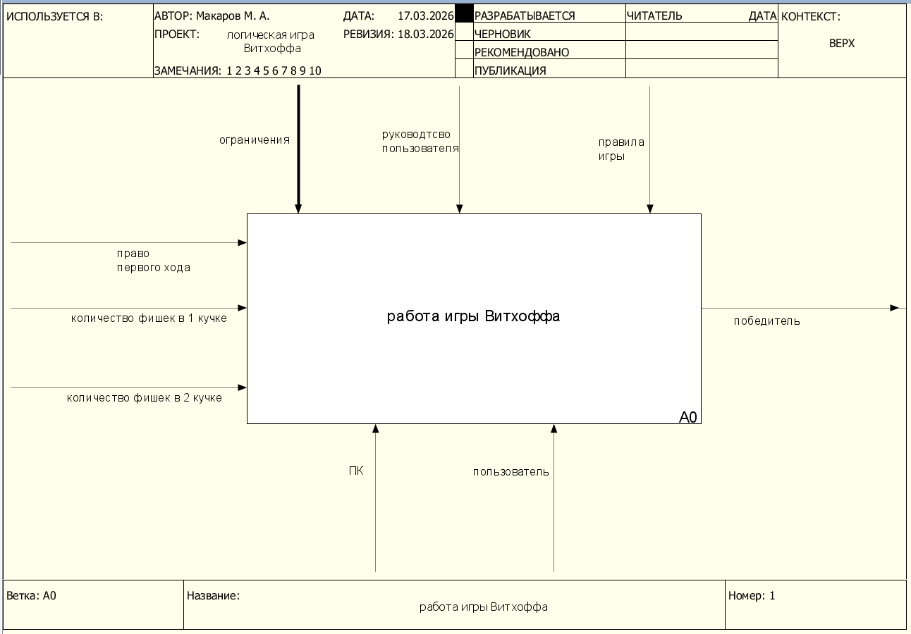
Рисунок 1 - Контекстная диаграмма IDEF0
На входе в блок А0 контекстной диаграммы стоят: «право первого хода», «количество фишек в первой кучке», «количество фишек во второй кучке». В управлении контекстной диаграммы показаны: «ограничения», «руководство пользователя», «правила игры». В механизмах показаны: «ПК», «пользователь». На выходе получаем «победителя».
Диаграмма декомпозиции первого уровня показана на рисунке 2.

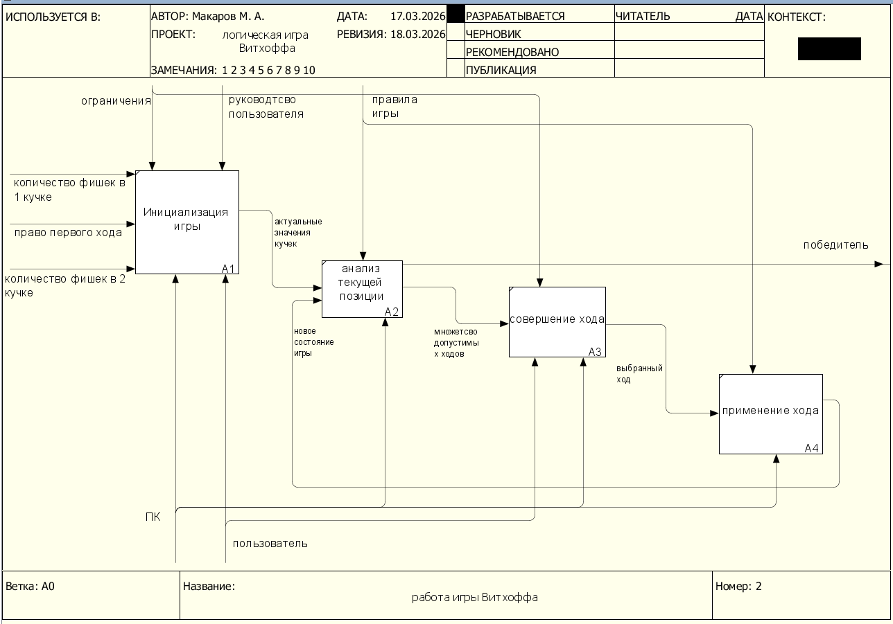
Рисунок 2 - Диаграмма первого уровня
На диаграмме первого уровня показана декомпозиция основного процесса на четыре взаимосвязанных блока:
- А1 «Инициализация игры», где входные данные проходят проверку под управлением ограничений на ввод и превращаются в начальное состояние игры;
- А2 «Анализ текущей позиции», где на основе текущего состояния и под управлением математических правил игры Витхоффа формируются множество допустимых ходов и их оценка;
- А3 «Совершение хода», где пользователь или компьютер выбирают конкретный ход из допустимых под контролем правил выбора;
- А4 «Применение хода», где выбранный ход применяется к кучкам и обновленное состояние игры возвращается в блок анализа для следующего цикла.

1.4 Проектирование пользовательского интерфейса

Пользовательский интерфейс – это интерфейс, обеспечивающий передачу информации между человеком и компьютером. Элементы пользовательского интерфейса включают в себя различные элементы, например, кнопки, модальные окна, выпадающие меню, прогресс-бары, уведомления, формы. Все они работают в совокупности чтобы сделать пользовательский опыт максимально эффективным, интуитивно понятным и визуально привлекательным.
В широком смысле пользовательский интерфейс представляет собой совокупность средств, методов и правил, которые обеспечивают взаимодействие человека с программно-аппаратными компонентами системы. Он объединяет в себе средства ввода и вывода информации, такие как дисплеи, динамики, клавиатуры или сенсорные панели, позволяя системе интерпретировать действия пользователя и выдавать необходимую реакцию.
Важнейшей характеристикой качественного интерфейса является его эргономичность, которая подразумевает логичное и понятное расположение элементов в соответствии с физиологией человека для обеспечения комфортной работы. Основная задача проектирования заключается в том, чтобы сделать систему предсказуемой и адаптивной, позволяя пользователю эффективно решать задачи без необходимости изучения сложных инструкций.
В современной компьютерной технике и программном обеспечении выделяют следующие основные виды интерфейсов: тактильный, командный, графический, нейрокомпьютерный интерфейс, жестовые, голосовые.
В основе проектирования пользовательских интерфейсов лежит принцип человеко-ориентированного подхода, направленного на создание комфортной и эффективной среды взаимодействия между пользователем и системой. Качество реализации интерфейса напрямую влияет на скорость достижения целей пользователем, уровень его удовлетворенности и минимизацию ошибок при работе с функционалом. Для обеспечения указанных характеристик необходимо руководствоваться совокупностью требований, охватывающих аспекты восприятия, информационного обмена и физического взаимодействия с элементами управления. Ниже представлены ключевые требования, предъявляемые к интерфейсу как к целостному компоненту программного продукта.
- Интуитивность и доступность – интерфейс должен быть понятен пользователю без необходимости изучения сложных инструкций. Навигационные элементы, такие как меню и кнопки, должны помогать пользователю быстро ориентироваться в функциях приложения и обеспечивать уверенное выполнение целевых сценариев работы.
- Информативность и обратная связь – система должна обеспечивать своевременное отображение актуального состояния объекта управления или рабочего процесса, а также визуализировать результат каждого действия пользователя. Для этого используются информационные компоненты: текстовые поля, таблицы, индикаторы или прогресс-бары.
- Эргономичность – расположение элементов управления должно соответствовать принципам удобства взаимодействия, минимизируя лишние действия пользователя. Дизайн должен способствовать концентрации на решении прикладных задач, обеспечивая эффективное человеко-компьютерное взаимодействие.
Всем вышеперечисленным требованиям должен удовлетворять интерфейс пользователя «Игра Витхоффа», состоящий из одного окна. Главное окно программы изображено на рисунке 3.

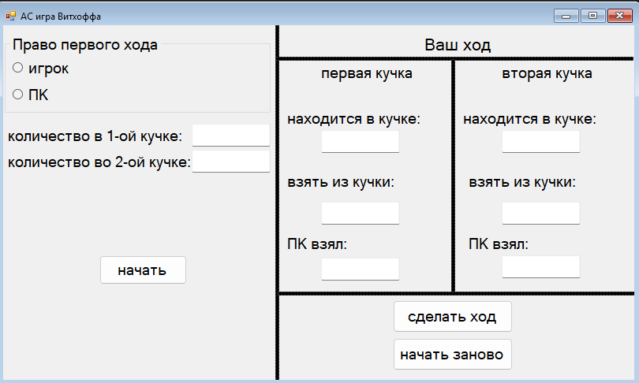
Рисунок 3 - Интерфейс АС «Игра Витхоффа»
Главное окно программного продукта представляет собой единую форму, разделённую на две функциональные области: левую и правую. Интерфейс выполнен в светлой цветовой гамме с использованием стандартных элементов управления и чёткой визуальной структурой.
Левая часть окна предназначена для задания начальных параметров игры. В верхней области расположен блок выбора права первого хода с переключателями «игрок» и «ПК». Ниже размещены поля ввода количества фишек в первой и второй кучках. В нижней части находится кнопка «начать».
Правая часть окна представляет собой игровую область. Она разделена на два симметричных блока: «первая кучка» и «вторая кучка». В каждом блоке размещены поля «находится в кучке», «взять из кучки» и «ПК взял».
В нижней части правой области расположены кнопки «сделать ход» и «начать заново». В верхней части выводится кто на данный момент ходит. Все элементы интерфейса логически сгруппированы и визуально отделены, что формирует целостную и структурированную компоновку окна приложения.

2 Программная реализация и тестирование системы для компьютерной логической игры Витхоффа

2.1 Обоснование выбора инструментальных средств разработки

Разработка программного обеспечения АС «Игра Витхоффа» согласно ТЗ выполнено на языке программирования C# в интегрированной среде Visual Studio 2019. Выбор данного технологического стека обусловлен необходимостью обеспечения высокой надёжности математических расчётов, удобства проектирования пользовательского интерфейса и соответствия современным стандартам индустрии разработки ПО.
Язык программирования C# представляет собой современный объектно-ориентированный язык программирования, разработанный корпорацией Microsoft. Выбор данного инструмента обусловлен рядом его ключевых преимуществ:
- Простота и эффективность. C# обладает простым и понятным синтаксисом, что существенно упрощает процесс написания и чтения кода. Наличие автоматического управления памятью избавляет разработчика от необходимости вручную распределять ресурсы, что снижает риск возникновения критических ошибок и утечек памяти.
- Мощная экосистема. Язык имеет широчайший выбор библиотек и инструментов, которые значительно расширяют его базовые возможности и делают разработку алгоритмов игры более эффективной.
- Востребованность в GameDev. C# является одним из основных инструментов в сфере разработки игр и интерактивных приложений. Он идеально подходит для задач аналитики и анализа данных, что позволяет максимально точно реализовать логику искусственного интеллекта для ходов компьютера.
В качестве основного инструментария выбрана интегрированная среда разработки (IDE) Visual Studio 2019, которая является флагманским решением Microsoft для создания программных продуктов любой сложности. Основными факторами выбора данной IDE стали:
- Visual Studio предоставляет все необходимые инструменты для полного цикла разработки в едином интерфейсе: от редактора кода до средств отладки и тестирования.
- Интеллектуальная поддержка (IntelliSense). Система умных подсказок IntelliSense значительно ускоряет написание кода, предлагая автодополнение и контекстно-зависимые варианты, что помогает избежать опечаток и синтаксических ошибок.
- Визуальное проектирование. Встроенный дизайнер форм позволяет быстро и качественно реализовать графический интерфейс игры (WIMP-интерфейс), обеспечивая интуитивность и эргономичность управления, требуемые в разделе 1.4.
- Средства отладки мирового класса. Мощный отладчик позволяет контролировать значения переменных в реальном времени и вносить изменения в код прямо во время исполнения, что критически важно при тестировании логических стратегий игры.
Программный продукт ориентирован на работу под управлением операционных систем семейства Windows. Использование C# в связке с Visual Studio гарантирует полную интеграцию с экосистемой Windows и платформой .NET, обеспечивая предсказуемое поведение системы и высокую производительность. Для запуска приложения пользователю требуется лишь наличие стандартного компонента .NET Framework, что избавляет от необходимости установки сложного дополнительного ПО.
Таким образом, выбранные инструментальные средства позволяют в полной мере реализовать требования технического задания, обеспечив создание качественного, надежного и удобного в эксплуатации программного продукта.

2.2 Алгоритмизация и программирование

Этап алгоритмизации и программирования является центральным в жизненном цикле разработки программного обеспечения, так как именно на этом шаге происходит практическая реализация проекта. В рамках данного этапа разработчики переводят проектные решения в программный код, объединяют отдельные компоненты системы и проводят первичное модульное тестирование для обеспечения корректности работы каждого элемента. Результатом этой деятельности становится рабочая версия программы, полностью соответствующая функциональным требованиям технического задания.
Актуальность алгоритмизации обусловлена тем, что любой исполняемый код фактически представляет собой строго определенную процедуру — алгоритм, принимающий входные данные и возвращающий результат. Владение теорией алгоритмов позволяет создавать квалифицированные программные решения, эффективно организовывать данные и обеспечивать максимальную производительность системы. Глубокое понимание алгоритмических принципов помогает избежать повторного создания уже существующих решений и позволяет выявлять потенциальные критические узлы в архитектуре приложения еще на этапе написания кода. Таким образом, качественная реализация программного продукта невозможна без грамотного подбора алгоритмов, обеспечивающих конкурентоспособность и стабильность системы в различных условиях эксплуатации.
В техническом задании сформулированы следующие основные функции «Игра Витхоффа»:
- Инициализация игры – возможность задания начального количества фишек в двух кучках и определение очередности хода (игрок или компьютер начинает первым).
- Обработка хода игрока – приём от пользователя параметров хода (сколько фишек и из какой кучки убрать) с последующей проверкой корректности хода (не отрицательность остатка, положительность количества убираемых фишек, соответствие правилам).
- Генерация хода компьютера – автоматический расчёт оптимального хода на основе анализа текущей позиции (поиск выигрышной стратегии или случайный ход из проигрышной позиции).
- Контроль завершения игры – автоматическое определение момента достижения состояния (0,0) и объявление победителя.
- Визуализация – наглядное отображение текущего состояния обеих кучек, истории ходов или подсказок.
Для реализации вышеперечисленных функций разработаны методы, представленные в таблице 2.

Таблица 2 – Список методов

Номер и названия метода | Назначение метода
1 buttonStart | При нажатии на кнопку метод начинает игру и блокирует элементы для старта игры
2 updatingValues | Метод обновления значений на экране
3 getCurrentWinner | Метод проверки на завершение игры
4 makeMove | При нажатии на кнопку происходит совершение хода игрока, со всеми проверками на корректность
5 resetGame | При нажатии на кнопку игрока спрашивает действительно ли он хочет начать игру заново
6 makesMoveAI | Метод совершения хода компьютером

Блок схема алгоритма поиска выигрышных позиций для компьютера показана на рисунке 4.

старт
n>m
p=0
1
+
-
n, m
buf=m

m=n

n=buf

1
ap=⌊pφ⌋
bp=ap+p
p=p+1
ap=n
и
bp=m
ap<=n
k=p-1
ak=⌊kφ⌋
bk=ak+k
k=k-1
m=bk
q=n-ak
n=ak
e=m-bk
2
e=m-1
3
4
5
+

-
-
+

+

+

-
-

3
2
n-ak
=
m-bk
q=n-ak
e=m-bk
n=n-q
m=m-e
конец
4
5
+

-

Рисунок 4 - Блок схема поиска выигрышных позиций для компьютера

2.3 Тестирование

Тестирование программного обеспечения – это техническое исследование программы, имеющее целью проверку соответствия между её действительным и ожидаемым поведением на конечном наборе специально выбранных тестов. В широком смысле оно представляет собой процесс наблюдения за выполнением программы в специальных условиях для оценки различных аспектов её работы и выявления дефектов.
Актуальность тестирования как этапа жизненного цикла разработки ПО заключается в том, что оно служит основным инструментом обеспечения качества продукта. Тестирование помогает ответить на ключевые вопросы: создается ли именно то, что нужно пользователю, и создается ли это правильно. Своевременные проверки делают систему надежной, удобной и безопасной, а обнаружение ошибок на ранних этапах проектирования и разработки обходится значительно дешевле, чем их исправление после выпуска продукта. Таким образом, тестирование не просто завершает разработку, а сопровождает её на всех стадиях – от анализа требований до эксплуатации.
По объекту и целям классифицируют следующие основные виды тестирования: функциональное тестирование, тестирование производительности, нагрузочное тестирование, стресс-тестирование, тестирование стабильности, конфигурационное тестирование, юзабилити-тестирование, тестирование безопасности, тестирование локализации и тестирование совместимости.
Для программного обеспечения «Игра Витхоффа» проведены следующие виды тестирования:
- Функциональное тестирование – проверка способности программного обеспечения выполнять задачи, описанные в требованиях и техническом задании (например, корректность расчета ходов компьютера или инициализации кучек).
- Тестирование пользовательского интерфейса – это процесс проверки работы интерфейса программы, включая элементы управления, кнопки, меню, диалоговые окна, формы и другие элементы.
- Тестирование безопасности – поиск уязвимостей в программном коде и проверка механизмов защиты от несанкционированного доступа или некорректных действий.
- Тесты и скрины

2.4 Руководство пользователя

2.5 Рекомендации по внедрению и сопровождению

Заключение

Список использованных источников

- Гагарина, Л.Г. Технология разработки программного обеспечения: учебное пособие / Л.Г. Гагарина, Е.В. Кокорева, Б.Д. Виснадул. – М. : ИД ФОРУМ: ИНФРА-М, 2023. – 400 с.
- Подбельский, В.В. Программирование. Базовый курс С#: учебник для среднего профессионального образования / В.В. Подбельский. – Москва : Издательство Юрайт, 2026. – 369 с. [Электронный ресурс]. – Режим доступа: https://urait.ru/viewer/programmirovanie-bazovyy-kurs-s-598935#page/2
- СТО 02069024.101 – 2015. Работы студенческие. Общие требования и правила оформления – Оренбург : Изд-во ОГУ, 2015. – 89 с.
- ГОСТ 34.602-2020 Информационные технологии. Комплекс стандартов на автоматизированные системы. Техническое задание на создание автоматизированной системы – Москва : Издательство ФГБУ «РСТ» 2020. – 15 с. [Электронный ресурс]. – Режим доступа: https://meganorm.ru/Index/76/76009.htm
- Ним Витхоффа – Википедия : свободная энциклопедия 2026. – 1 с. [Электронный ресурс]. – Режим доступа : https://ru.wikipedia.org/wiki/%D0%9D%D0%B8%D0%BC_%D0%92%D0%B8%D1%82%D1%85%D0%BE%D1%84%D1%84%D0%B0?ysclid=mls6lrk364543136374
- Что такое интерфейс: какие типы и элементы существуют, примеры удачных интерфейсов [Электронный ресурс] / К. Тульцева // Журнал «Код». – 2025. – Режим доступа : https://thecode.media/chto-takoe-interfeys/
- Интерфейс пользователя [Электронный ресурс] // Википедия : свободная энциклопедия. – 2025. – Режим доступа : https://ru.wikipedia.org/wiki/%D0%98%D0%BD%D1%82%D0%B5%D1%80%D1%84%D0%B5%D0%B9%D1%81_%D0%BF%D0%BE%D0%BB%D1%8C%D0%B7%D0%BE%D0%B2%D0%B0%D1%82%D0%B5%D0%BB%D1%8F
- Пользовательский интерфейс: что такое, основные принципы и примеры [Электронный ресурс] // Skyeng Magazine. – 2026. – Режим доступа : https://skyeng.ru/magazine/wiki/it-industriya/chto-takoe-polzovatelskii-interfeis/
- C#: области применения, плюсы и минусы [Электронный ресурс] // OTUS. – 2024. – Режим доступа : https://otus.ru/nest/post/1997/
- Visual Studio: возможности и преимущества для разработки ПО [Электронный ресурс] // Skypro. – 2024. – Режим доступа : https://sky.pro/media/visual-studio-vozmozhnosti-i-preimushhestva-dlya-razrabotki-po/
- Лужецкая, М. Жизненный цикл разработки ПО (SDLC): этапы, модели и как выбрать подходящую [Электронный ресурс] / М. Лужецкая // Kaiten. – 2025. – Режим доступа : https://kaiten.ru/blog/sdlc/
- Зачем программисту знать алгоритмы [Электронный ресурс] // Хабр. – 2016. – Режим доступа : https://habr.com/ru/articles/279453/
- Тестирование программного обеспечения [Электронный ресурс] // Википедия : свободная энциклопедия. – 2025. – Режим доступа : https://ru.wikipedia.org/wiki/Тестирование_программного_обеспечения
- Теория тестирования ПО простыми словами: от основ до практики [Электронный ресурс] // Хабр. – 2025. – Режим доступа : https://habr.com/ru/articles/853384/

Не менее десяти

Приложение
(обязательное)

Программный код

